Bøjninger til 75 mm flexsnegle

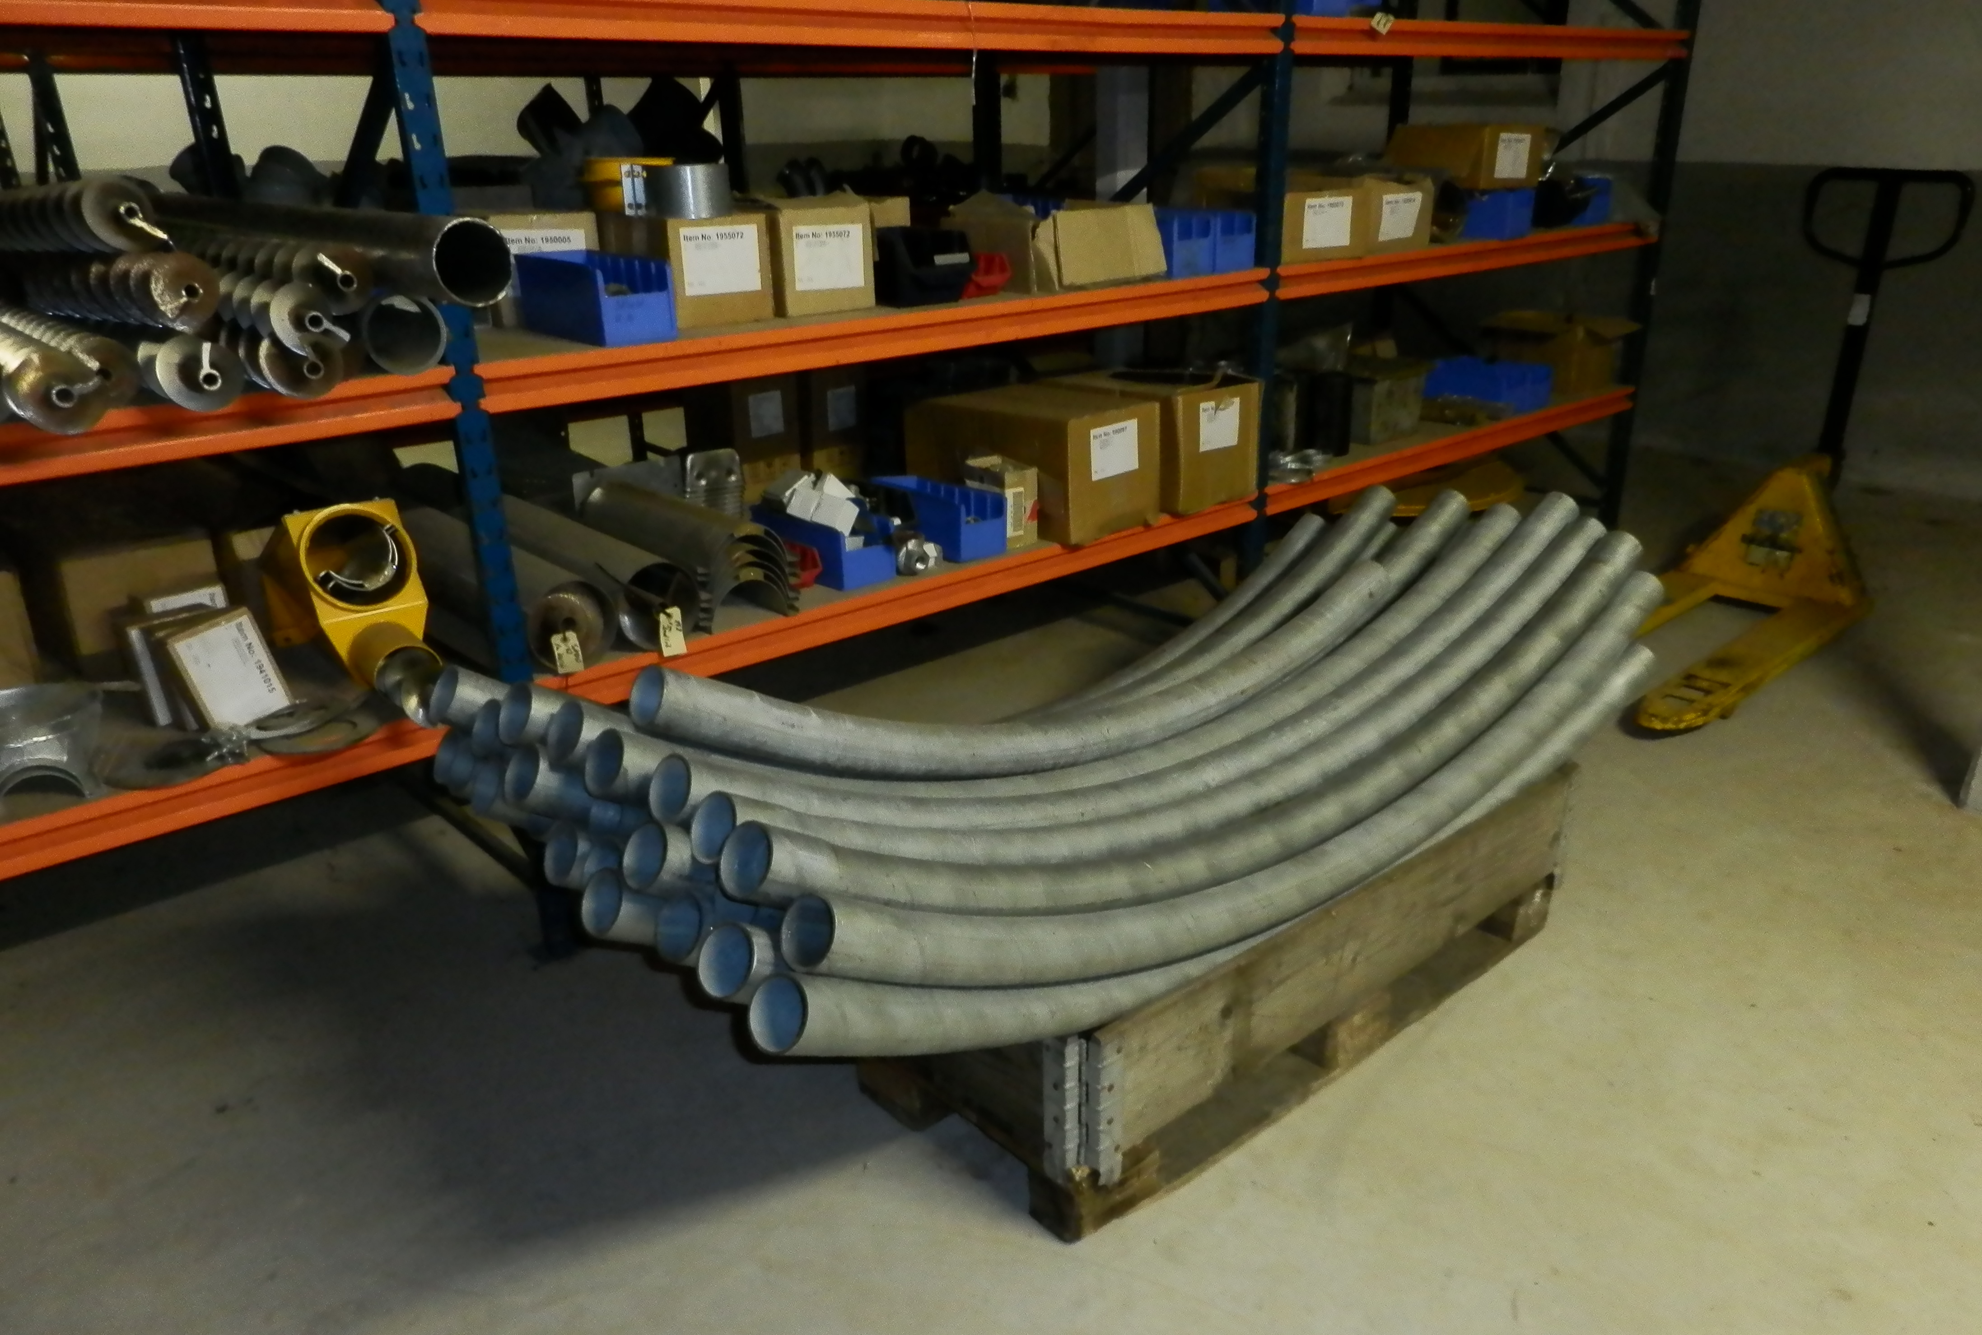
75 mm stålbøjning 45° 3,5 mm gods

Pris pr. stk. kr.: 980,00

